市人大代表建议和政协提案联系沟通情况表

填报单位(公章): 单位主要负责人(签字): 填表时间：2023年6月12日

序号 | 代表建议或政协  提案编号 | 代表建议或政协提案标题 | 与代表、委员联系沟通情况  (电话联系或面商沟通、联系时间)
1 | 3号提案 | 关于加强知识产权保护力度的提案 | 3月24日上午，市知识产权保护工作联席会议办公室联络员李家华作为代表与柯惠华委员首次会面沟通。面商过程中，李家华就知识产权普法宣传、知识产权行政刑事司法部门衔接联动等工作征求委员意见建议。3月28日下午，邀请省知识产权党组书记、局长刘治田为大冶市委理论学习中心组作知识产权专题辅导，推动知识产权深入机关。4月21日上午 ，邀请委员、市公检法司分管领导走进高新区大学科技园开展知识产权保护主题宣讲。5月4日下午，邀请委员参加市场监管、公检法司、市人民调解中心等6部门《加强知识产权保护合作备忘录》签署仪式。5月31日，邀请委员参加市场监管、司法局、市人民调解中心关于知识产权纠纷调解工作专题会。
3 | 16号提案 | 关于流浪动物救治管理问题的提案 | 2023年3月31日下午，市市场监督管理局食品安全监管股（生产、销售）负责人卢彦，与委员首次会面沟通。面商过程中，对我市流浪动物救治管理中涉及市场监管职能进行了说明，对相关监管工作思路进行阐述并与委员交换意见。  市市场监督管理局坚持加强对农贸市场的日常监管和突击检查，严厉打击违规售卖狗肉以及野生动物的行为，截至目前，累计开展专项检查58次，出动执法人员168人次，未发现有关违法行为。
2 | 23号提案 | 关于加强我市外卖员管理的提案 | 3月31日我局食品安全股两名负责人徐胜国、卢彦与孙舒曼委员进行了面对面的沟通，对关于加强我市外卖员管理的提案有关情况进行了交流。  1.针对外卖骑手交通法律法规意识淡薄，容易出现交通事故的现象，与交警大队进行研究讨论，并于5月26日，在冶商会议室（雨润广场），联合对53名外卖骑手进行了食品安全法律法规和交通法规知识培训。  2.针对外卖骑手进入美团外卖门槛低的现象，联合交警制定相关准入制度要求美团外卖平台贯彻执行，并对不执行的情形作出处罚措施。  3.针对食品安全保障问题，责令美团外卖平台对入网经营的商户加强监督管理，同时，对打包盒进行贴封处理，避免安全事故隐患，对所有骑手、餐饮服务从业人员实行健康管理，必须持有效健康证明方可上岗工作。  4.4月20日，聘请新业态党组织（志愿服务队）的21名外卖员为“食品安全监督员”。引导更多快递员、外卖员发挥走街串巷优势，通过“随手拍”“随时报”“用心做”的方式助力基层治理、平安建设、共同缔造
5 | 33号提案 | 关于加强中小学、高中校内小卖部物品管理的提案 | 【33号提案】2023年3月31日下午，市市场监督管理局食品安全监管股（生产、销售）负责人卢彦，与委员首次会面沟通。面商过程中，对我市中小学、高中校内小卖部物品涉及市场监管职能进行了说明，针对校内小卖部食品安全监管工作思路进行阐述并与委员交换意见。  截止5月31日，市场监督管理局加强对中小学、高中校内外小卖部进行专项检查和日常监管，累计开展专项检查46次，出动执法人员138人次。
4 | 41号提案 | 关于加强露营等户外活动垃圾管理的提案 | 2023年3月16日下午，市市场监督管理局质量监管股负责人周全带队，与段佳兴委员首次会面沟通。面商过程中，周全对户外活动垃圾涉及市场监管职能进行了说明，针对户外垃圾管理工作思路进行阐述并与委员交换意见。  6月12日下午，市市场监督管理局质量监管股负责人周全带队前往大冶市医保局和段佳兴委员会面，进一步说明当前户外活动垃圾现状，共同商讨我局的工作措施；已制定并印发《关于开展2023年塑料污染治理专项行动的通知》，确保塑料污染工作成效。
6 | 63号提案 | 关于加快我市铝型材产业转型升级绿色发展的提案 | 2023年3月16日下午，市市场监督管理局质量监管股负责人周全带队，与饶雪松委员首次会面沟通。面商过程中，周全我市铝型材质量发展情况进行交流，表示市场监管局将对依据市场监管部门职责，对我市铝型材产业进行指导和服务，后续会以书面形式报告。  6月12日下午，市市场监督管理局质量监管股负责人周全带队前往付家山矿业有限公司，与饶雪松委员当面，对我市铝型材质量发展现状，面临困难进行汇报，我局将持续开展对我市铝型材产业进行指导和服务。

【3号提案】3月24日上午，市知识产权保护工作联席会议办公室联络员李家华作为代表与柯惠华委员首次会面沟通。面商过程中，李家华就知识产权普法宣传、知识产权行政刑事司法部门衔接联动等工作征求委员意见建议。
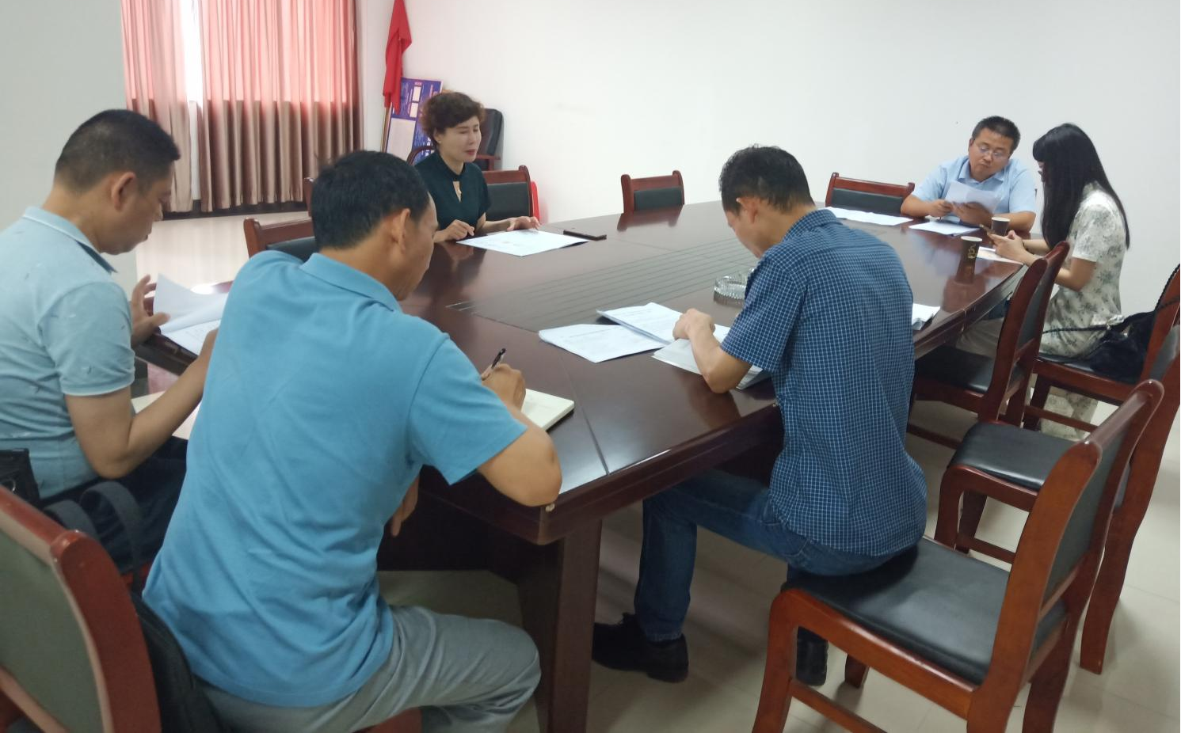

3月28日下午，邀请省知识产权党组书记、局长刘治田为大冶市委理论学习中心组作知识产权专题辅导，推动知识产权深入机关。
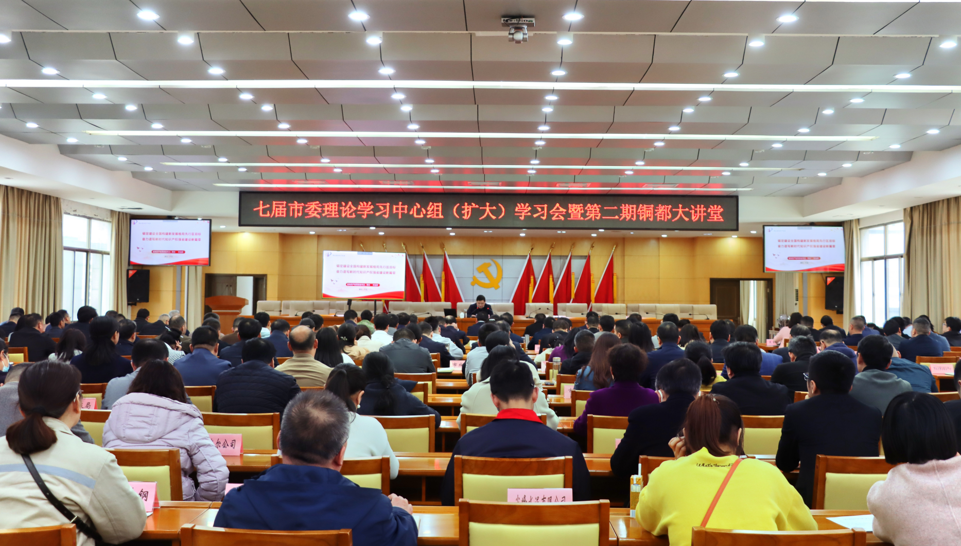

4月21日上午 ，邀请委员、市公检法司分管领导走进高新区大学科技园开展知识产权保护主题宣讲。
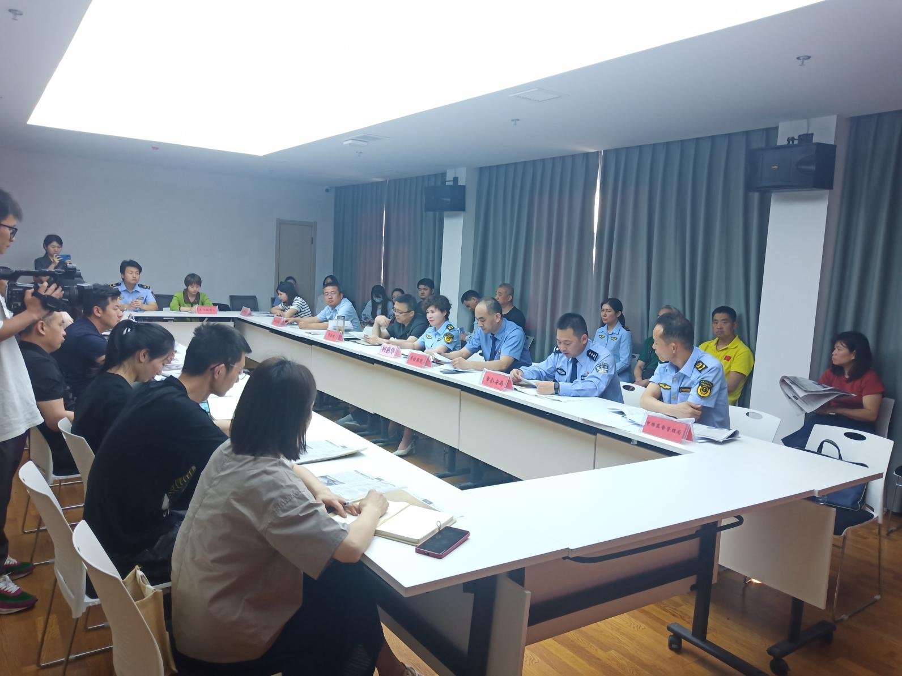
5月4日下午，邀请委员参加市场监管、公检法司、市人民调解中心等6部门《加强知识产权保护合作备忘录》签署仪式。
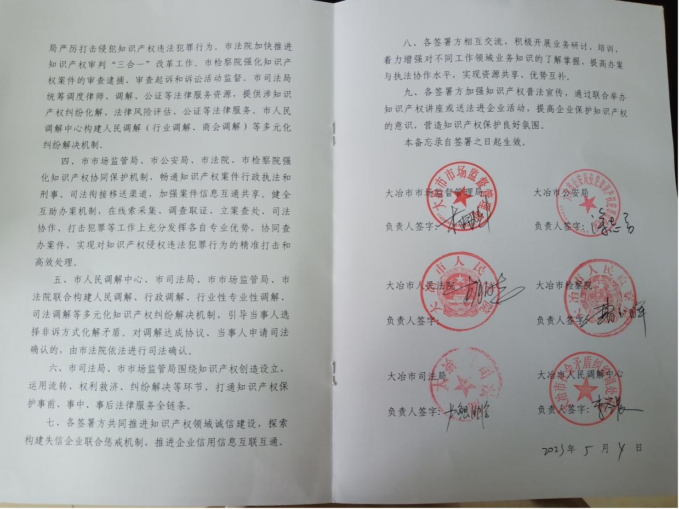
5月31日，邀请委员参加市场监管、司法局、市人民调解中心关于知识产权纠纷调解、仲裁、公证等工作专题会，争取工作支持。
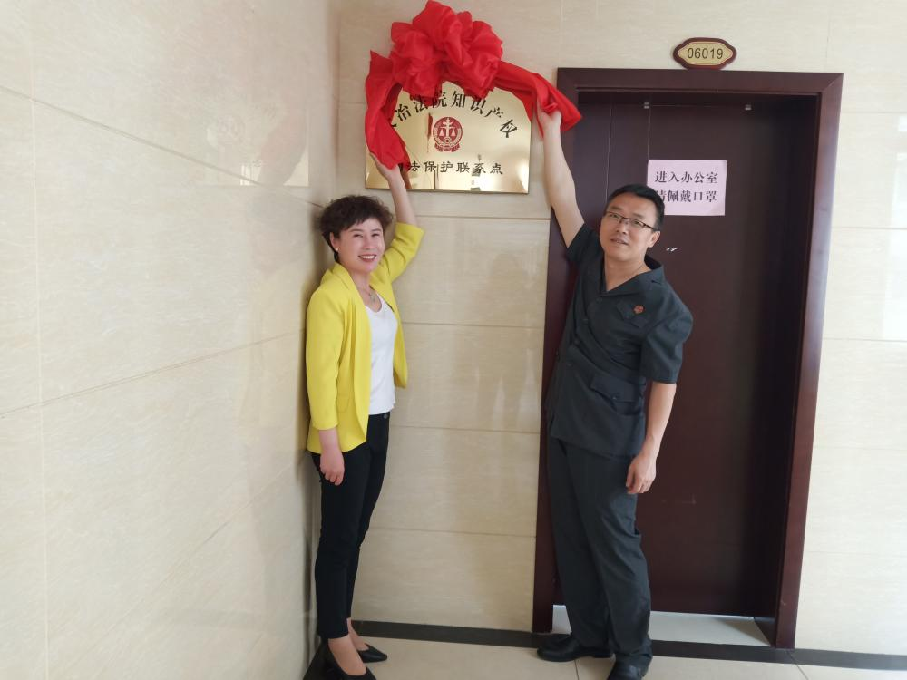

【23号提案】3月31日我局食品安全股两名负责人徐胜国、卢彦与孙舒曼委员进行了面对面的沟通，对关于加强我市外卖员管理的提案有关情况进行了交流。
1.针对外卖骑手交通法律法规意识淡薄，容易出现交通事故的现象进行了讨论，商议聘请交警大队冯警官到市场局会议室对外卖骑手进行集中培训（交通法律、法规及食品安全知识培训）。
2.针对外卖骑手进入美团外卖门槛低的现象，联合交警制定相关准入制度要求美团外卖平台贯彻执行，并对不执行的情形作出处罚措施。
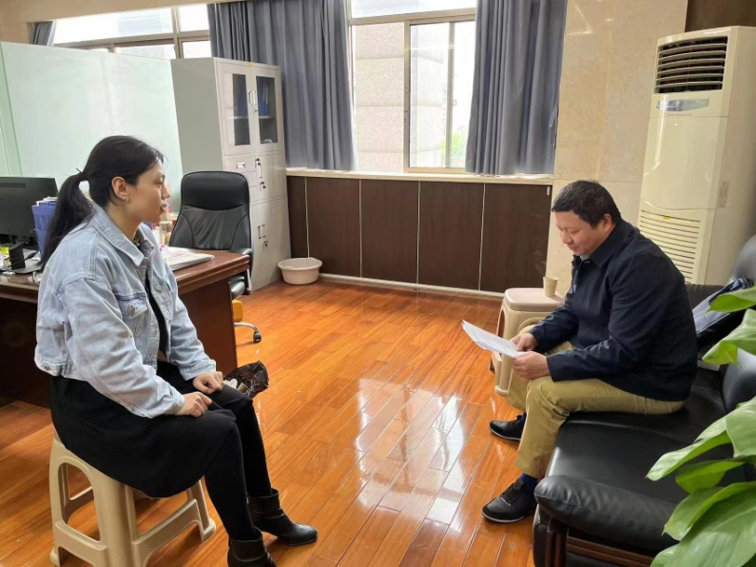
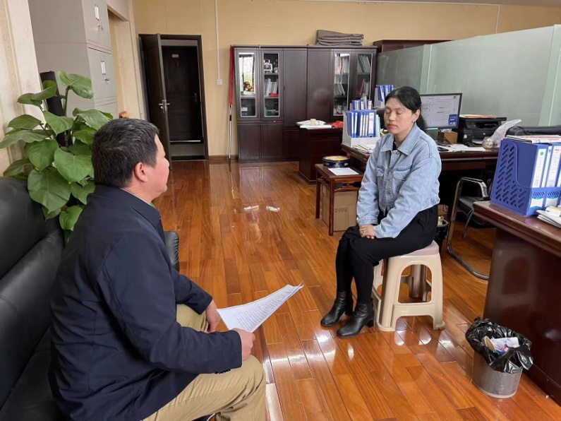
3.针对食品安全保障问题，责令美团外卖平台对入网经营的商户加强监督管理，同事对打包盒进行贴封处理，避免安全事故隐患，对所有骑手、餐饮服务从业人员实行健康管理，必须持有效健康证明方可上岗工作。

5月26日，联合交警部门，在冶商会议室（雨润广场），对53名饿了么骑手进行了食品安全法律法规和交通法规知识培训。
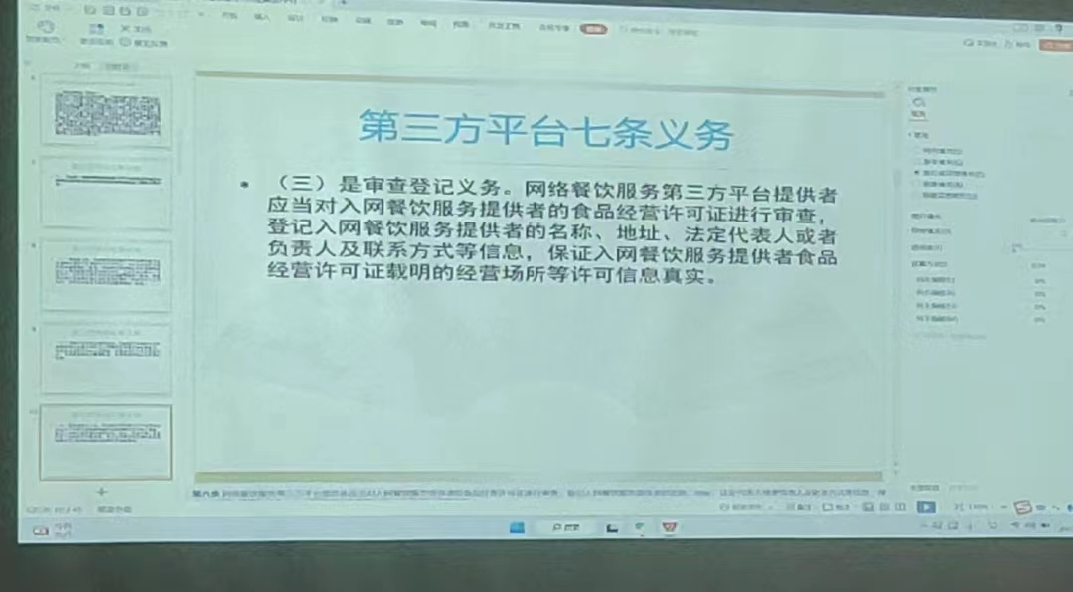
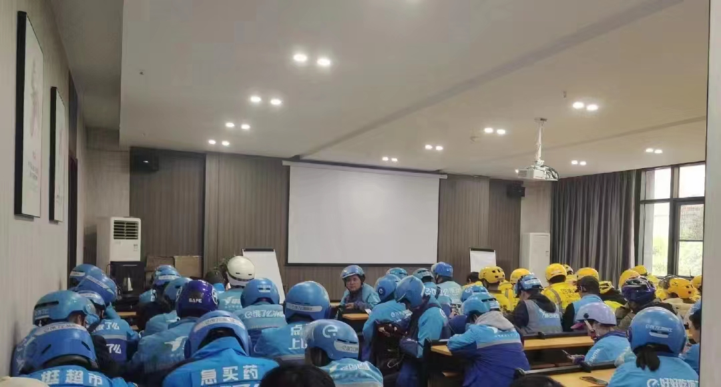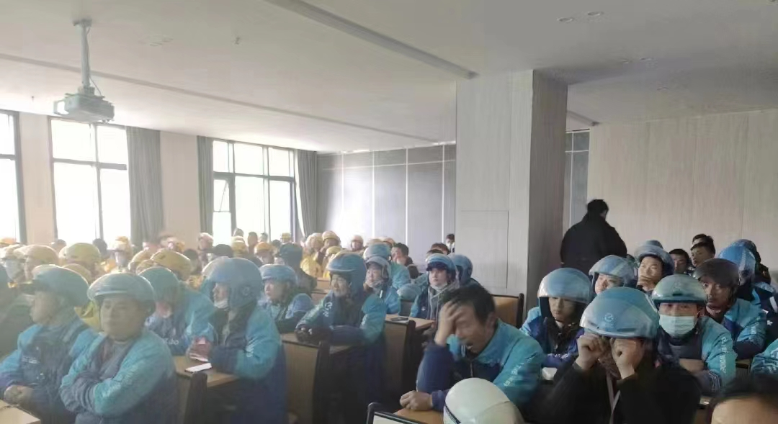
【16号提案】2023年3月31日下午，市市场监督管理局食品安全监管股（生产、销售）负责人卢彦，与委员首次会面沟通。面商过程中，对我市流浪动物救治管理中涉及市场监管职能进行了说明，对相关监管工作思路进行阐述并与委员交换意见。

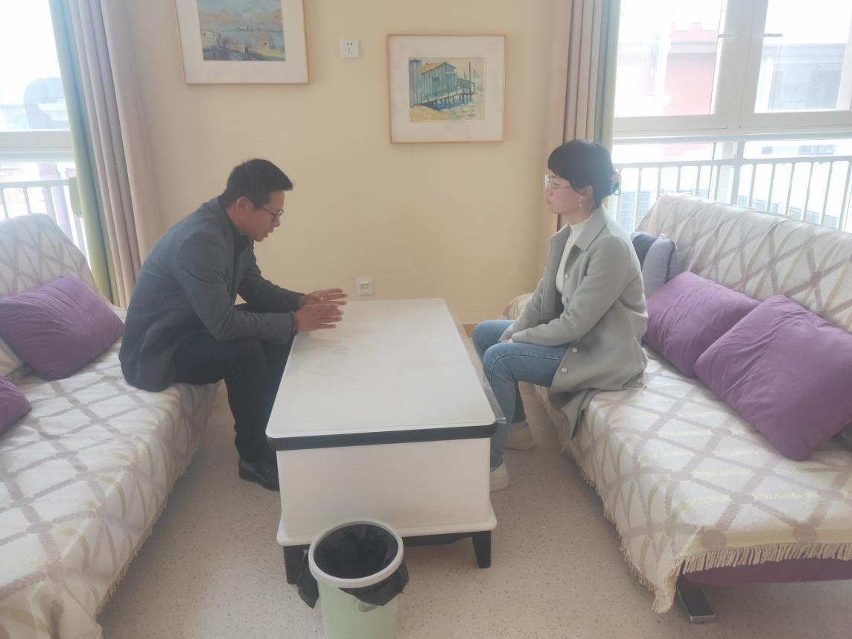

加强农贸市场巡查，严禁小餐馆、狗肉店等小饭店擅自收购、屠宰、贩卖流浪动物，严厉打击销售未经屠宰检疫的动物，包括狗肉和各类野生动物的违法行为。

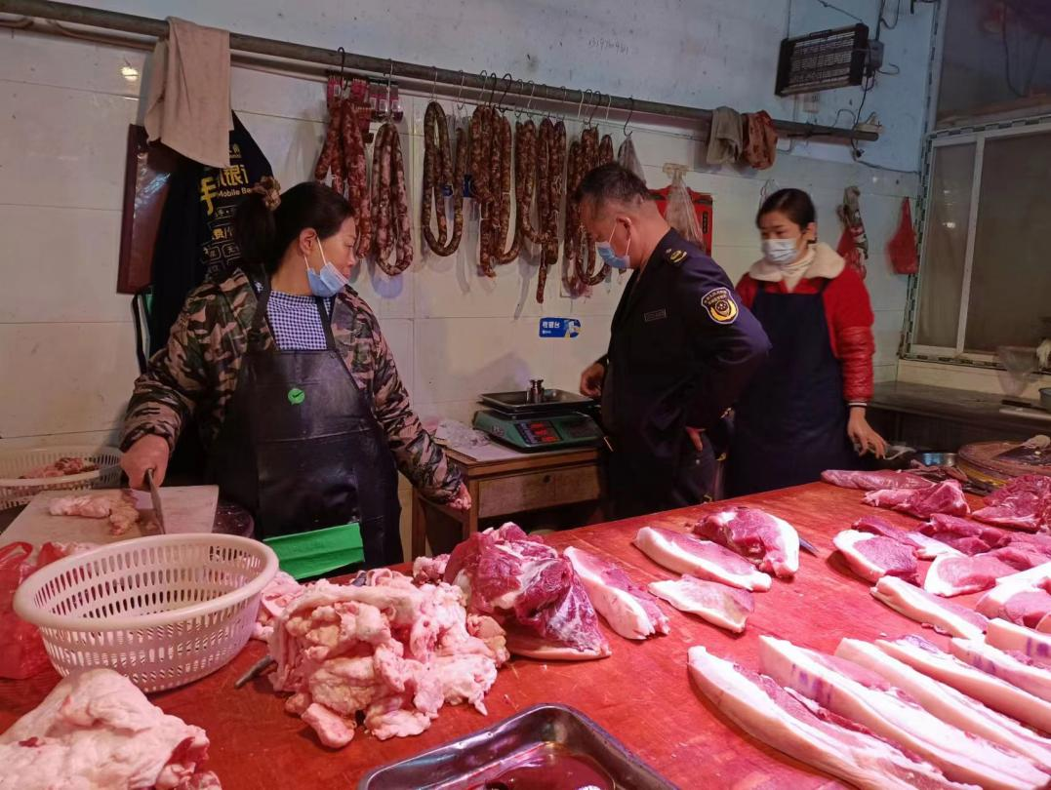
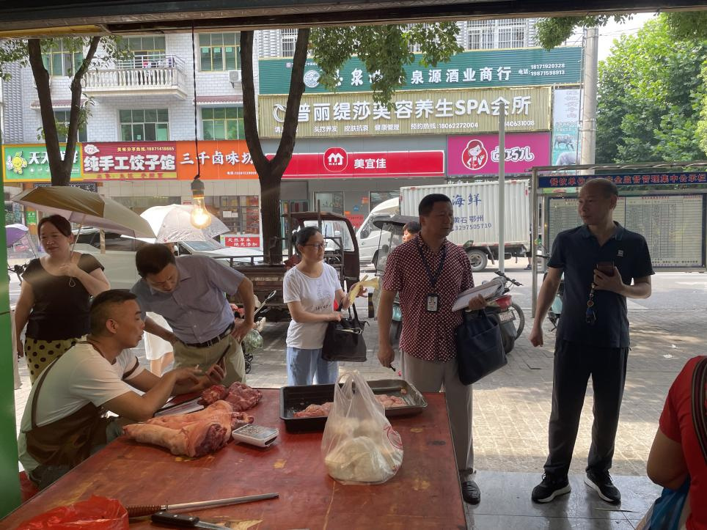

【33号提案】2023年3月31日下午，市市场监督管理局食品安全监管股（生产、销售）负责人卢彦，与委员首次会面沟通。面商过程中，对我市中小学、高中校内小卖部物品涉及市场监管职能进行了说明，针对校内小卖部食品安全监管工作思路进行阐述并与委员交换意见。
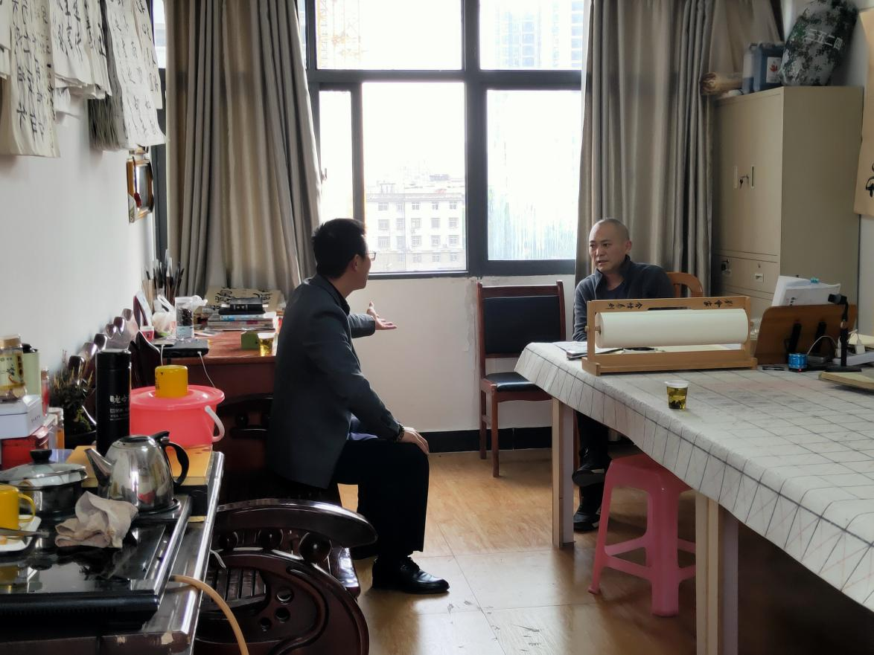

对中小学、高中校内外小卖部加强专项检查和日常监管，对小副食、小卖铺的经营资质和日常进货台账进行检查。

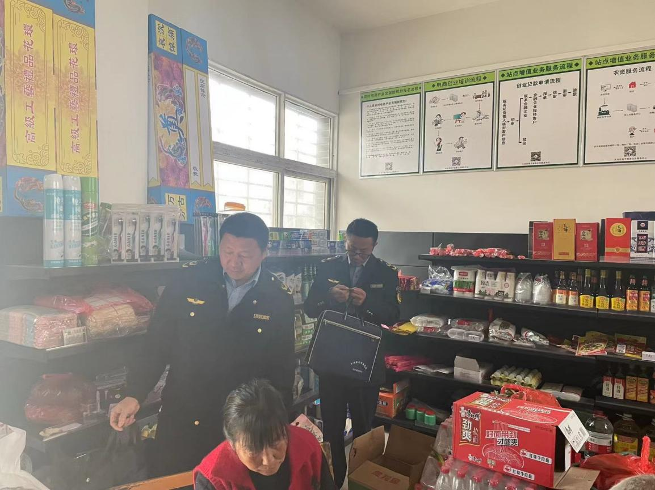
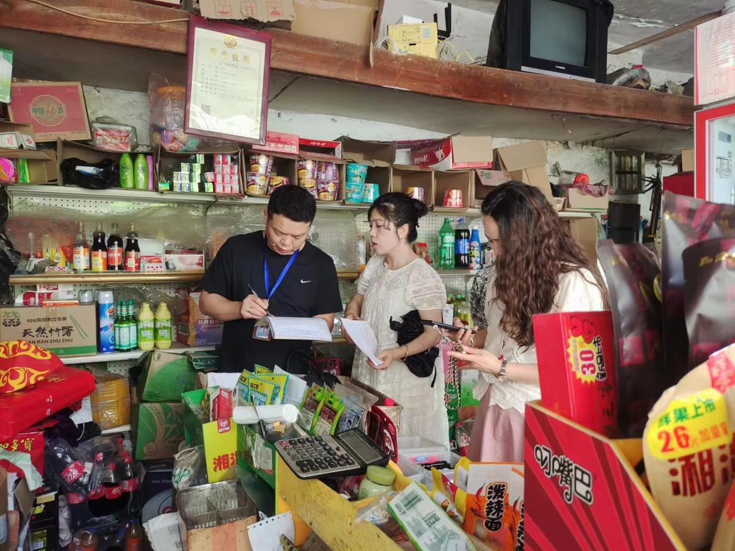

【41号提案】2023年3月16日下午，市市场监督管理局质量监管股负责人周全带队，与段佳兴委员首次会面沟通。面商过程中，周全对户外活动垃圾涉及市场监管职能进行了说明，针对户外垃圾管理工作思路进行阐述并与委员交换意见。
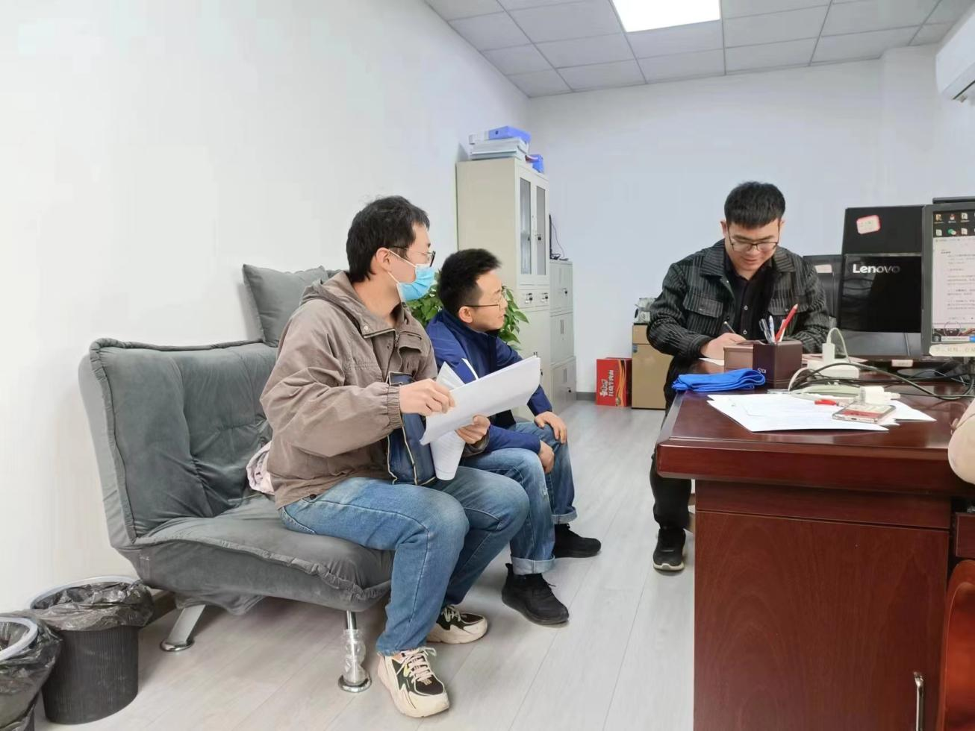

6月12日下午，大冶市市场监督管理局质量监管股负责人周全带队前往大冶市医保局和段佳兴委员会面，进一步说明当前户外活动垃圾现状，共同商讨我局的工作措施；已制定并印发《关于开展2023年塑料污染治理专项行动的通知》，确保塑料污染工作成效。
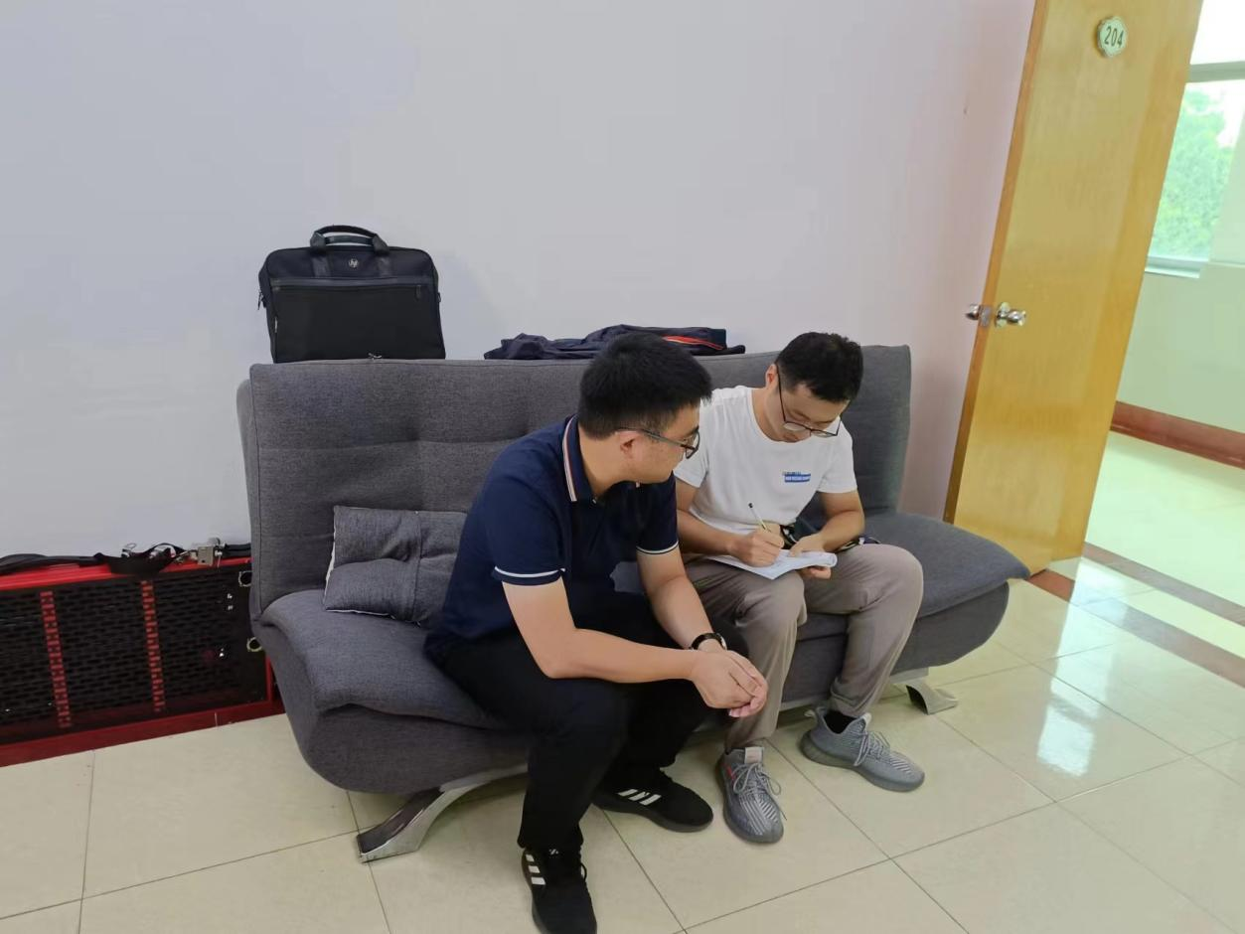
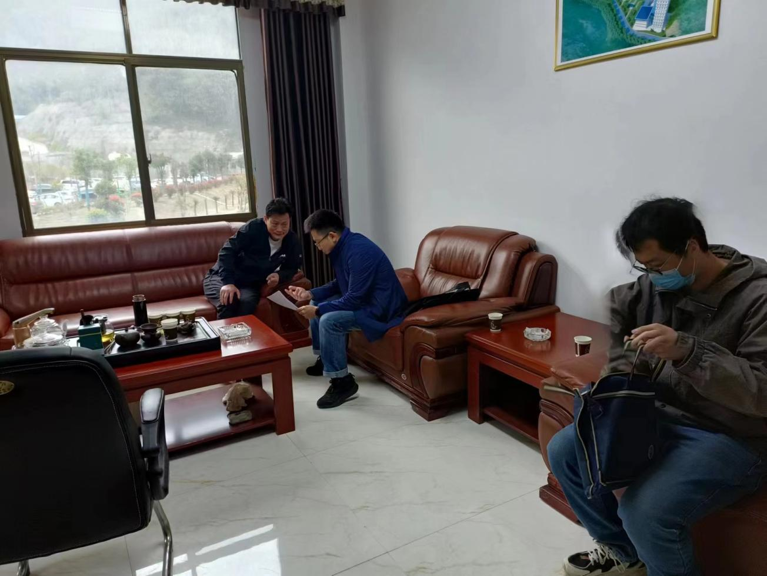
【63号提案】2023年3月16日下午，市市场监督管理局质量监管股负责人周全带队，与饶雪松委员首次会面沟通。面商过程中，周全我市铝型材质量发展情况进行交流，表示市场监管局将对依据市场监管部门职责，对我市铝型材产业进行指导和服务，后续会以书面形式报告。

6月12日下午，大冶市市场监督管理局质量监管股负责人周全带队前往付家山矿业有限公司，与饶雪松委员当面，对我市铝型材质量发展现状，面临困难进行汇报，我局将持续开展对我市铝型材产业进行指导和服务。
